# KEŞAP FEN LİSESİ MATEMATİK OLİMPİYATI ŞARTNAMESİ

## OLİMPİYATIN AMACI

Türkiye Yüzyılı Maarif Modeli kapsamında öğrencilerin Matematik bilimlerine duydukları ilgiyi uyandırmak, öğrencileri bir üst öğretim kurumuna hazırlamak, onları toplumda bilimsel okur- yazar düzeyine ulaştırmak, analiz, sentez ve değerlendirme yapabilen bireylerin yetiştirilmesine katkı sağlamak.

Matematik konuları ile sosyal konular arasında ilişki kurmak, Matematik konularını kişisel düzeyde yararlı hale getirmek, öğrencileri, Matematik konusunda heveslendirerek, meraklarını arttırarak, onların araştırmacı olmalarını sağlamak, çevre ve doğal dengenin varlığını ve önemini kavratmak.

Bilim ve teknoloji okuryazarlığı geliştirmek, Ulusal ve Uluslararası Matematik olimpiyatlarına hazırlamak gibi çeşitli amaçlar doğrultusunda Matematik Zümresi ve Bilim, Fen ve Teknoloji Kulübü olarak ortaokul öğrencileri arasında **KFL MATEMATİK Olimpiyatı’**nı düzenlemek istiyoruz.

## OLİMPİYATIN YASAL DAYANAĞI

KFL Matematik Olimpiyatı Sosyal Kulüpler Yönetmeliğinin 11. Maddesi uyarınca yapılacaktır.

Madde 11 - Sosyal etkinlikler ve diğer ders faaliyetleri kapsamında öğrencilerin ilgi ve yeteneklerine göre kendilerini geliştirmelerine, millî ve manevî değerleri benimsemelerine, mesleğe ve geleceğe hazırlanmalarına, kendilerine güven duyabilmelerine, dili etkili kullanma becerilerinin gelişmesine, bilimsel düşünce ve inceleme alışkanlığı kazanabilmelerine imkân sağlamak, sosyal ilişkilerde anlayışlı ve saygılı olma bilinci geliştirmek amacıyla çeşitli müsabaka ve yarışmalar düzenlenebilir.

## OLİMPİYATIN HEDEF KİTLESİ

Keşap ilçe genelindeki resmi / özel tüm ortaokul **7. sınıf** öğrencileridir.

## OLİMPİYATIN TAKVİMİ

KFL Matematik Olimpiyatı tek aşamalı olmak üzere yüz yüze olmak üzere 26.04.2025 Cumartesi günü saat 10:00'da Keşap Fen Lisesinde düzenlenecektir.

|  |  |
| --- | --- |
| **TARİH** | **AÇIKLAMA** |
| 3 Mart 2025- 11 Nisan 2025 | Olimpiyat Başvurularının Yapılması |
| 14 Nisan 2025- 22 Nisan 2025 | Öğrencilerin GFL bilim olimpiyatına ait  sınav giriş belgelerinin okulların e-posta adreslerine gönderilmesi |
| 26.04.2025 -Cumartesi- Saat 10:00 | KFL matematik olimpiyatının düzenlenmesi |
| 26.04.2025 -Cumartesi- Saat 13:00 | Ödül töreni |

## BAŞVURU İŞLEMLERİ

Olimpiyata katılacak öğrenciler öğrenim gördükleri okul idaresi tarafından belirlenecek ve başvuruları **okul idaresi** tarafından yapılacaktır. Bireysel başvurular kabul edilmeyecektir. Veli izin belgeleri öğrenim gördükleri okul idaresi tarafından alınacak ve okullarında muhafaza edilecektir. **(EK:2)**

Olimpiyata, **3 Mart 2025- 11 Nisan 2025** tarihleri arasında yapılan başvurular kabul edilecektir. Belirtilen tarihler dışında yapılan başvurular kabul edilmeyecektir.

Okul müdürlükleri **KFL MATEMATİK OLİMPİYATI**’na katılacak öğrencilere ait isim listesi ve istenilen bilgileri ekte sunulan (ayrıca okulumuz web sitesinden indirebileceğiniz) **EK-1** başvuru formuna bilgisayar ortamında doldurduktan sonra **EBYS üzerinden Keşap Fen Lisesine** veya [fedaisaglam5528@gmail.com](mailto:fedaisaglam5528@gmail.com) e-posta adresine gönderilecektir.

El yazısı ile yazılmış Ek-1 formu **kabul edilmeyecektir**. Başvuru sonrasında kayıt yapıldığına dair cevap **e-posta** ile bildirilecektir. Ayrıca başvuru sırasında öğrencilere ait vesikalık fotoğraf **gönderilmeyecektir.**

KFL Matematik olimpiyatına katılacak öğrencilere ait sınav giriş belgeleri 14 Nisan 2025- 22 Nisan 2025tarihlerinde EBYS üzerinden veya **e-posta** yoluyla öğrenim gördüğü okul idaresine gönderilecektir.

## SINAV GİRİŞ BELGELERİ

Sınava girecek öğrencilere ait ***Giriş Belge Örneği***

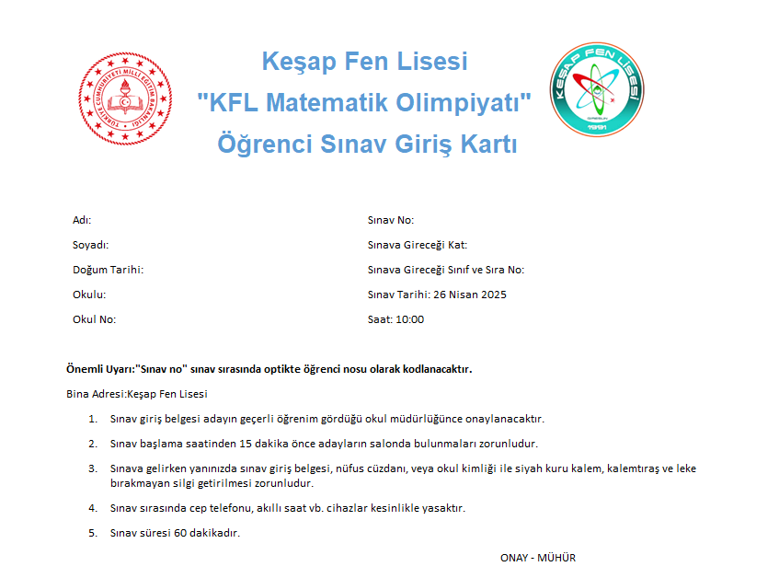

## OLİMPİYATIN YAPILACAĞI YER

Keşap Fen Lisesi Fındıklı Mah. Keşap/ GİRESUN

## OLİMPİYATIN SORULARININ KAPSAMI, SORU SAYISI ve SÜRESİ

Sorulacak soruların MEB müfredatına uygun, çalışmaların özgün, bilimsel, Matematik, menfaatlerine uygun ve telif hakları problemleri taşımayan türde olması ana amaçtır.

Olimpiyata katılan öğrencilere **5., 6., 7.Sınıf Matematik** dersleri ile ilgili sorular sorulacaktır.

**KFL Matematik Olimpiyatında** toplam 30 soru sorulacaktır.

Sorular çoktan seçmeli ve 4 şıklı olacaktır. Süresi 60 dakika olarak belirlenmiştir.

## OLİMPİYAT SONUÇLARININ DEĞERLENDİRİLMESİ

Puanlamada yanlış cevap sayısının dörtte biri doğru cevap sayısından çıkarılarak geçerli puan hesaplanacaktır.

## ÖDÜLLENDİRME

KFL Matematik Olimpiyatına katılan öğrenciler arasında;

* Olimpiyat Birincisi 1000 TL,
* Olimpiyat İkincisi 750 TL,
* Olimpiyat Üçüncüsü 500 TL ödül verilecektir. Ayrıca*;*
* Katılım sağlayan öğrencilerin okullarına plaket
* KFL Matematik Olimpiyatına katılan tüm öğrencilere katılım belgesi verilecektir.

## BİLİM OLİMPİYATI DÜZENLEME KOMİSYONU

Hasan MINDIZ (Başkan) : Keşap Fen Lisesi Okul Müdürü

Süleyman ÖZENÇ (Üye) : Keşap Fen Lisesi Müdür Yardımcısı

Fedai SAĞLAM(Üye) : Keşap Fen Lisesi Matematik Öğretmeni

Ahmet ÖZDEMİR(Üye) : Keşap Fen Lisesi Matematik Öğretmeni

Deniz CENGER(Üye) : Keşap Fen Lisesi Matematik Öğretmeni

Fatma CANİKLİ(Üye) : Keşap Fen Lisesi Matematik Öğretmeni

Hüseyin ÜNAL(Üye) : Keşap Fen Lisesi Matematik Öğretmeni

Fatma Banu ÜNAL(Üye) : Keşap Fen Lisesi Matematik Öğretmeni

Mehmet ER(Üye) : Keşap Fen Lisesi Matematik Öğretmeni

## İLETİŞİM

Ayrıntılı bilgi için Keşap Fen Lisesi Matematik Öğretmeni Fedai SAĞLAM’a başvuru yapılacaktır.

e-posta: [fedaisaglam5528@gmail.com](mailto:fedaisaglam5528@gmail.com)

Tel (0542 399 17 19)

## OLİMPİYAT SORULARININ SINIF DÜZEYİNDE İLGİLİ KAZANIMLARI

**MATEMATİK 5. SINIF**

M.5.1.1. Doğal Sayılar

M.5.1.2. Doğal Sayılarla İşlemler

M.5.1.3. Kesirler

M.5.1.4. Kesirlerle İşlemler

M.5.1.5. Ondalık Gösterim

M.5.1.5. Ondalık Gösterim

M.5.1.6. Yüzdeler

M.5.2.1. Temel Geometrik Kavramlar ve Çizimler

M.5.2.2. Üçgen ve Dörtgenler

M.5.3.1. Veri Toplama ve Değerlendirme

M.5.2.3. Uzunluk ve Zaman Ölçme

M.5.2.4. Alan Ölçme

M.5.2.5. Geometrik Cisimler

|  |
| --- |
| **MATEMATİK 6. SINIF** |
| M.6.1.1. Doğal Sayılarla İşlemler |
| M.6.1.2. Çarpanlar ve Katlar |
| M.6.1.3. Kümeler |
| M.6.1.4. Tam Sayılar |
| M.6.1.5. Kesirlerle İşlemler |
| M.6.1.6. Ondalık Gösterim |
| M.6.1.7. Oran |
| M.6.2.1. Cebirsel İfadeler |
| M.6.4.1. Veri Toplama ve Değerlendirme |
| M.6.4.2. Veri Analizi |
| M.6.3.1. Açılar |
| M.6.3.2. Alan Ölçme |
| M.6.3.3. Çember |
| M.6.3.4. Geometrik Cisimler |
| M.6.3.5. Sıvı Ölçme |
| **MATEMATİK 7. SINIF** |
| M.7.1.1. Tam Sayılarla İşlemler |
| M.7.1.2. Rasyonel Sayılar |
| M. 7.1.3. Rasyonel Sayılarla İşlemler |
| M. 7.2.1. Cebirsel İfadeler |
| M. 7.2.2. Eşitlik ve Denklem |



**………**

**EK-1**

## …İLÇESİ

**……………………………………………. ORTA OKULU**

**……………………**

# KFL MATEMATİK OLİMPİYATI BAŞVURU LİSTESİ

|  |  |  |  |  |
| --- | --- | --- | --- | --- |
|  | **ADI- SOYADI** | **Öğrenci T.C. kimlik** | **OKUL NO** | **DOĞUM TARİHİ** |
| 1. |  |  |  |  |
| 2. |  |  |  |  |
| 3. |  |  |  |  |
| 4. |  |  |  |  |
| 5. |  |  |  |  |
| 6. |  |  |  |  |
| 7. |  |  |  |  |
| 8. |  |  |  |  |
| 9. |  |  |  |  |
| 10. |  |  |  |  |
| 11. |  |  |  |  |
| 12. |  |  |  |  |
| 13. |  |  |  |  |
| 14. |  |  |  |  |
| 15. |  |  |  |  |

Yukarıda adı geçen öğrenciler Keşap Fen Lisesi Bilim, Fen ve Teknoloji Kulübü ve Matematik Zümresinin yapmış olduğu “KFL MATEMATİK OLİMPİYATI” na katılacaklardır.

**Okulumuz adına başvuru sürecinde sorumlu iletişim bilgileri (*idareci ya da öğretmen*)**

Adı-soyadı:

Cep telefonu:

E-posta:

*İmza ya da mühür kullanmanız gerekmemektedir.

**EK 2**

**VELİ İZİN BELGESİ**

        Velisi bulunduğum...........sınıfı..........nolu…………………….isimli öğrencinin … / … / 20.. tarihinde/ … / … / 20.. - … / … /20.. tarihleri arasında planlanan..........................çalışmasına/gezisine/toplum hizmetine katılmasında herhangi bir sakınca görmediğimi bildiririm. … / … / 20...

 (İmza)

Veli

Adı Soyadı

Adres :

Tel :

e-Posta: